Chiliamacisegua divulga al mondo civile la querelle innescata dalla inciviltà che tenta di risplendere tra il bagliore d’acciaio della lupara e il richiamo al rispetto delle leggi di uno Stato che evidentemente è fuori dai confini della Sicilia, che non appartiene ai siciliani onesti ma che è vittima di politicanti che non sono al servizio del cittadino ma solo delle proprie idee.
Poche antiche obsolete e confuse.
Chiliamacisegua dichiara orgogliosamente :” di essere pezzente” ,” di essere ignorante”, ”di avere un cervello padano,” “ di essere pelosa informatrice ,”” di grufolare “ come Stefania Piazzo e l’On Francesca Martini
Chiliamacisegua
www.chiliamacisegua.org

Buona lettura
LA PADANIA 28 FEBBRAIO A CURA DI STEFANIA PIAZZO
s.piazzo@lapadania.net:

*VIAGGIO NELL’ITALIA BESTIALE DICIANNOVESIMA PUNTATA
*IL CONSIGLIO COMUNALE SPARA ANCORA A ZERO
*MODICA, IL PRESIDENTE CONTRO LA PADANIA CHE CONTESTA L’ABBATTIMENTO DEI CANI, VIETATO PER LEGGE: «UNA TALE STEFANIA PIAZZO, CHE DEDUCO ESSERE UNA GIORNALISTA...»
DI PAOLO GAROFALO
Ultima riga, si legge: «di applicare l’ordinanza del sindaco (abbattimento dei cani aggressivi)». Dal sito www.giovannimigliore.it
*PERLE DI MAGNA GRECIA ED ESEMPIO DI CIVILTÀ
IL COMUNE: «ELLA UTILIZZA UNA TESTATA GIORNALISTICAMENTE LONTANA OLTRE CHE GEOGRAFICAMENTE ANCHE DALLA REALTÀ DEI FATTI...»
*IL PD: GIORNALE PICCOLO E LIMITATO
*«DIFENDONO LE BESTIE FEROCI, CONDANNANO A MORTE GLI IMMIGRATI»

28 febbraio
*L’INFORMAZIONE DEVE SOGGIACERE ALLE “REGOLE” DI UNA CITTÀ?
*NON CI TERREMO MAI A MODICA... DISTANZA

Dal forum di Radiortm
Mail: www.radiortm.it/contatti/

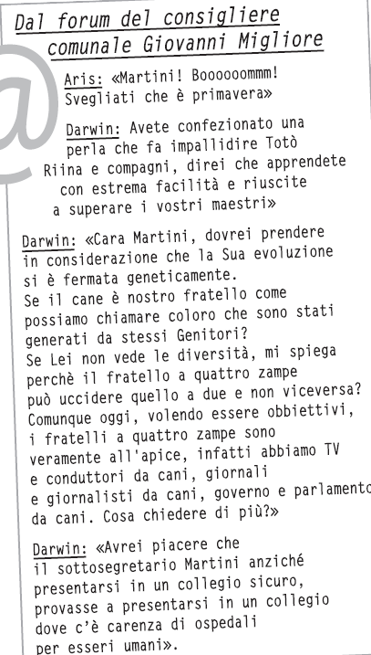
Dal forum di Giovanni Migliore
Mail :dottgiovannimigliore@tiscali.it;
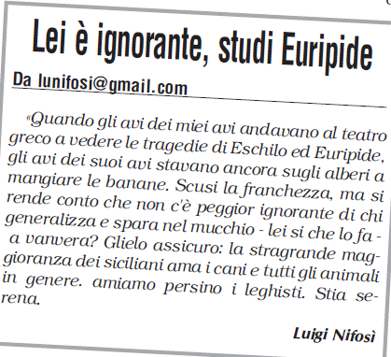
Lei è ignorante, studi Euripide

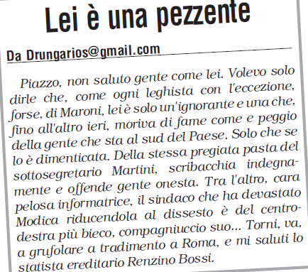
Lei è una pezzente

